**مقدمة:**

* **الطائرات هي واحدة من أهم الاختراعات في تاريخ الإنسانية, حيث أنه أصبح السفر الجوي جزءًا أساسيًا من الحياة الحديثة ، مما يتيح للناس زيارة أماكن بعيدة للعمل أو للترفيه.**
* **إنها مركبات طائرة تستخدم مبادئ الديناميكا الهوائية للبقاء مستقرة في الهواء. يعود تاريخ الطائرات إلى بداية القرن العشرين عندما حقق الإخوة رايت أول رحلة ناجحة في عام 1903.**
* **بعد أقل من 15 عاما من أول رحلة تعمل بالطاقة ، تقدمت تكنولوجيا الطائرات وأدائها إلى النقطة التي استخدمت فيها الطائرات في القتال في الحرب العالمية الأولى ، ويستمر تقدم الطيران حتى اليوم مع تطوير مقاتلات نفاثة جديدة أسرع من الصوت و طائرات ركاب موفرة للوقود.**
* **غيّرت الطائرات الطريقة التي نسافر بها وجعلت العالم مكانًا أصغر حيث يسهل ويسرع السفر عبر مسافات طويلة.**
* **تأتي الطائرات بمجموعة واسعة من الأشكال والأحجام ، من الطائرات الصغيرة ذات المقعدين إلى طائرات الركاب التجارية الضخمة التي يمكنها حمل مئات الركاب. وهي مدعومة بمحركات تستخدم أشكالًا مختلفة من الطاقة ، بما في ذلك وقود الكيروسين ، الكهرباء ، أو حتى الطاقة الشمسية.**
* **تحتوي الطائرات على العديد من المكونات الهامة ، بما في ذلك الأجنحة التي توفر رفعًا وتدعم الطائرة في الهواء ؛ قمرة القيادة ، حيث يتحكم الطيارون في أنظمة الطائرة والأدوات ؛ والجسم الرئيسي ، الذي يستضيف الركاب والبضائع والمعدات الأخرى.**
* **ستكون القيم التي سيتم تطبيقها هي على طائرة  من طراز**

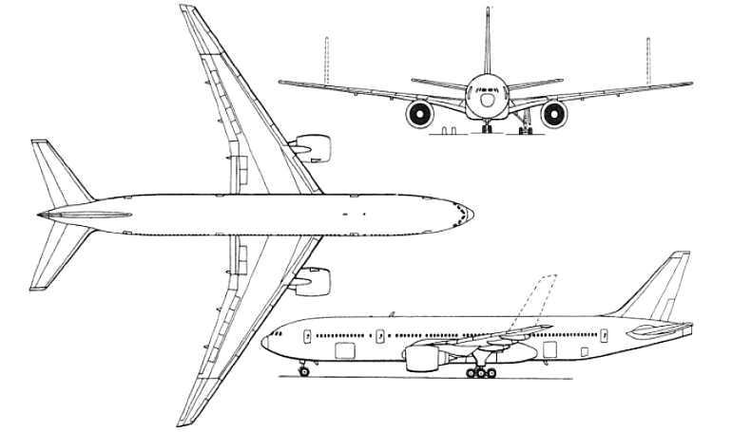**Boeing 777-200ER**

**مصطلحات الطائرات:**

1. **الجنيح(Aileron): قطع متحركة على الحافة الخلفية للجناح والتي عند انحرافها تتسبب في التفاف الطائرة.**
2. **نسبة العرض إلى الارتفاع(Aspect ratio): نسبة طول الجناح إلى عرضه(طول الوتر).**
3. **الوتر(Chord): المسافة من الحافة الأمامية للجناح إلى الحافة الخلفية .**
4. **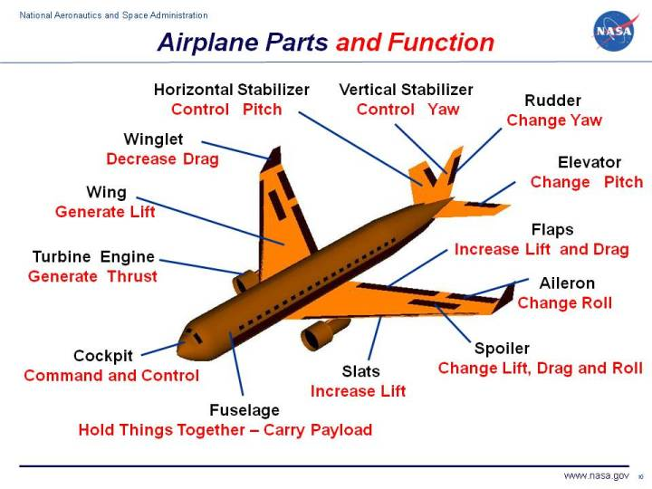 المصعد(Elevator): جزء متحرك من الجزء الأفقي للذيل يتحكم في درجة ميل الطائرة.**
5. **قلاب(Flap): جزء متحرك ، عادة ما يكون مفصليا من الجناح يستخدم لزيادة رفع و سحب الجناح.**
6. **معدات الهبوط(Landing gear): العجلات و الهياكل الأخرى المستخدمة أثناء الإقلاع أو الهبوط.**
7. **الميل الارتفاعي(Pitch) : دوران الطائرة لأعلى / لأسفل / من الأنف.**
8. **الدفة(Rudder): الجزء المتحرك من المثبت الرأسي المستخدم للتحكم في الانحراف  الجانبي للطائرة.**
9. **الامتداد(Span): عرض الجناح من طرف الجناح إلى الطرف الآخر.**
10. **الدوران(roll): دوران الطائرة حول محورها.**

**كيف تطير الطائرات؟  
هناك أربع قوى تؤثر على رحلة الطائرة:**

1. **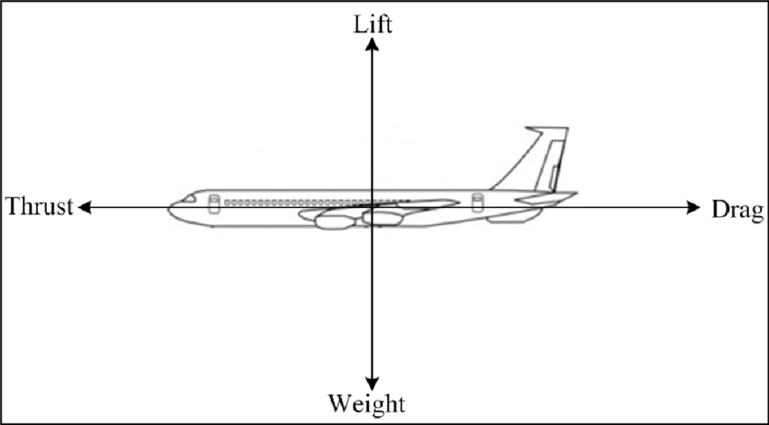 الدفع (thrust)**
2. **الرفع (lift)**
3. **الجاذبية (gravity)**
4. **السحب (drag)**

**يمكن للطائرات أن تطير لمسافات طويلة وبسرعة عندما تكون هذه القوى الأربع متوازنة.**

**الدفع والرفع هما القوتان اللتان تحافظان على تحليق الطائرة .**

**السحب والجاذبية القوتان اللتان تعملان على تقصير رحلة الطائرة.**

**الأجزاء الفيزيائية للطائرة:**

**تحتوي الطائرات على العديد من الأجزاء الفيزيائية المهمة التي تؤثر على أدائها وتحكم في حركتها في الهواء. وفيما يلي بعض الأجزاء الفيزيائية الأساسية للطائرات:**

* **الجناح: الجناح هو الجزء الذي يولد الرفع ويحافظ على الطائرة في الجو. يتميز الجناح بملفه الهوائي الخاص الذي يعمل على تحويل تدفق الهواء وتوليده على شكل قوة ترفع تصل إلى الطائرة.**
* **المحرك: المحرك هو الجزء الذي يوفر الطاقة اللازمة لحركة الطائرة في الجو. يولد المحرك قوة دفع تسمح بتحريك الطائرة في الهواء.**
* **الذيل: يتكون الذيل من مجموعة من الأجزاء الفيزيائية مثل الذيل الرأسي والأفقي والمستوى الذيلي ويساعد على التحكم في الاتجاه والارتفاع والاستقرار العرضي للطائرة.**
* **العجلات: تستخدم العجلات لتمكين الطائرة من الإقلاع والهبوط والتحرك على الأرض. تحتوي الطائرات الكبيرة عادةً على عجلات أمامية وخلفية وعجلات إضافية للدعم.**
* **الجسم: يشمل الجسم الأجزاء الفيزيائية الأساسية للطائرة مثل الهيكل والمراوح والأبواب والنوافذ. يعمل الجسم على تقليل المقاومة للهواء وتحسين الأداء العام للطائرة.**

**تحديد القوى المؤثرة والخصائص:**

* **الدفع(Thrust): هو القوة الناتجة عن نظام الدفع بالطائرة، والتي يمكن أن تكون محركًا نفاثًا أو مروحة أو آلية أخرى ، تولد قوة تفاعلية في الاتجاه المعاكس لتدفق الهواء ، مما يدفع الطائرة للأمام .**

**يعتمد مفهوم الدفع على قانون نيوتن الثالث يعتمد مقدار الدفع المطلوب للطائرة للحفاظ على مستوى ثابت من الطيران على عدة عوامل ، بما في ذلك وزن الطائرة والارتفاع والسرعة والظروف الجوية. الدفع هو عامل حاسم في تحديد أداء الطائرة ، بما في ذلك سرعتها و معدل الصعود والقدرة على المناورة.**

**يخدم الدفع الناتج عن محرك الطائرة غرضين. إنه يدفع الطائرة إلى الأمام ، كما أنه يخلق تدفق الهواء فوق الجناح الذي يولد قوة الرفع التي تبقي الطائرة في الهواء. من بين القوى الأربع التي تؤثر على الطائرة ، فإن الدفع هو الأصعب في النمذجة والتنبؤ. لسبب واحد ، الدفع هو دالة الارتفاع. على ارتفاعات أعلى ، سيولد المحرك قوة دفع أقل مما سيولد عند مستوى سطح البحر. أنواع مختلفة من المحركات تولد الدفع بطرق مختلفة.**

**هناك أربعة أنواع أساسية من محركات الطائرات: المروحة ، النفاثة ، التوربينية النفاثة ، والصاروخ.**

* **السحب(Drag): هو القوة التي تعارض الحركة الأمامية للطائرة عبر الهواء. يحدث بسبب الاحتكاك والمقاومة التي يمارسها الهواء على سطح الطائرة أثناء تحركها في الهواء. يمكن أن يتأثر السحب بعدة عوامل ، مثل شكل الطائرة وحجمها ، والسرعة والارتفاع اللذان تحلق بهما ، والظروف الجوية.**

**من أجل الحفاظ على مستوى ثابت للطيران ، يجب أن تكون كمية الدفع التي تنتجها محركات الطائرة كافية للتغلب على السحب الذي يتم إنشاؤه. يمكن أن تؤدي كمية السحب العالية إلى تقليل سرعة الطائرة وزيادة استهلاكها للوقود ، مما قد يؤثر على أدائها وكفاءتها.**

* **الرفع(Lift): هو القوة التي تمكن الطائرة من الارتفاع والبقاء عالياً في الهواء. يتم إنشاؤه من خلال تفاعل أجنحة الطائرة مع الهواء أثناء تحركها عبر الغلاف الجوي.**

**سنركز على رفع الجناح في هذا القسم ، لكن المفاهيم العامة تنطبق على الأسطح الأخرى (الذيل وجسم الطائرة بشكل أساسي) التي يمكنها أيضا توليد الرفع.**

**صُممت الأجنحة بشكل منحني يُحدث اختلافًا في ضغط الهواء أعلى الجناح وأسفله. ينتج عن هذا الاختلاف في ضغط الهواء قوة صاعدة ، تُعرف باسم قوة الرفع ، تساعد على دعم وزن الطائرة.**

**تعتمد كمية الرفع التي تولدها الطائرة على عدة عوامل ، مثل شكل وحجم الأجنحة، سرعة وزاوية هجوم الطائرة، كثافة ودرجة حرارة الهواء.**

**لتحقيق الرفع والحفاظ عليه، يجب أن تكون سرعة الطائرة و زاوية الهجوم ضمن نطاق معين. إذا كانت السرعة بطيئة جدًا أو كانت زاوية الهجوم شديدة الانحدار ، فلن يكون الرفع كافيًا ، وقد تتوقف الطائرة أو تفقد ارتفاعها.**

* **الجاذبية(Gravity) :**

**هي القوة الطبيعية للجاذبية الموجودة بين الأرض والطائرة. تسحب قوة الجاذبية الطائرة باتجاه مركز الأرض ، ويتم مواجهتها بقوى أخرى ، مثل الرفع والدفع ، والتي تمكن الطائرة من الحفاظ على مستوى ثابت للطيران.  
تلعب الجاذبية دورًا مهمًا في أداء الطائرة ، حيث تؤثر على وزنها واستقرارها. وزن الطائرة هو القوة التي يتم بها دفعها نحو الأرض عن طريق الجاذبية. يجب موازنة هذا الوزن عن طريق الرفع الناتج عن أجنحة الطائرة من أجل تحقيق مستوى الطيران المطلوب والحفاظ عليه.**

**كيف تنشأ قوة الرفع ؟**

* **المنساب الهوائي (Airfoil):**

**المنساب الهوائي هو المقطع العرضي للسطح ، مثل الجناح ، الذي تم تشكيله لتوليد الرفع.**

**تسمى الحافة الأمامية Leading edge.**

**تسمى الحافة الخلفية Trailing edge.**

**خط الوتر هو خط مستقيم مرسوم من الحافة الأمامية إلى الحافة الخلفية.**

**يمكن أن يختلف انحناء السطح العلوي للمنساب الهوائي عن الانحناء الموجود على السطح السفلي.**

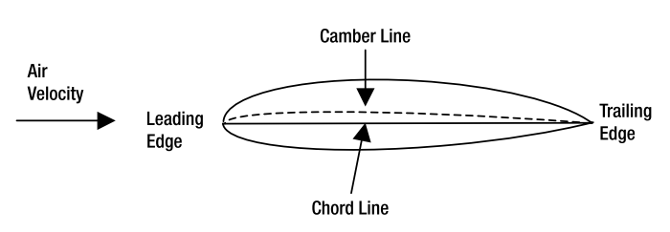

**زاوية الهجوم على المنساب الهوائي، والتي يمثلها عادة الحرف اليوناني α كما هو موضح في الشكل التالي:**

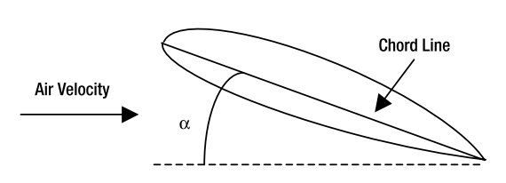

**هو الزاوية التي يصنعها خط الوتر مع متجه السرعة للمنساب الهوائي.**

**غالبا ما يتم تقييم خصائص الرفع والسحب للمنساب الهوائي كدالة لزاوية الهجوم.**

**زاوية سقوط الجناح هي الزاوية التي يصنعها خط الوتر مع المحور الطولي للطائرة.**

**تميل زوايا السقوط إلى أن تكون صغيرة ، عادة من 4 إلى 6 درجات. بالنسبة لطائرة في رحلة مستقيمة و مستوية ، ستكون زاوية هجوم الجناح مساوية لزاوية سقوطها.**

**لفهم كيفية توليد الجناح للرفع، لنفترض أن الجناح ثنائي الأبعاد ، ويقع في مكان ثابت ، وأن الهواء ينفخ فوقه. في البداية ، يتحرك الهواء في الاتجاه x فقط ، ولكن عندما يضرب الهواء الجنيح ، لم يعد بإمكانه التحرك حصرا في الاتجاه x. بدلا من ذلك ، يتحول تدفق الهواء ويتحرك حول شكل الجنيح.**

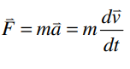

**يخبرنا قانون نيوتن الثاني أن القوة مطلوبة لتغيير السرعة المتجهة.**

**القوة والسرعة المتجهة كميتان متجهتان، لذا فإن التغير في السرعة المتجهة في أي اتجاه يتطلب قوة في هذا الاتجاه.**

**بتطبيق قانون نيوتن الثاني على المنساب الهوائي ، يتغير اتجاه السرعة بوضوح على كل من الأسطح العلوية والسفلية للجناح ، مما يعني أن المنساب الهوائي يمارس قوة على الهواء.**

**وفقا لقانون نيوتن الثالث للقوى المتساوية والمعاكسة ، إذا كان المنساب الهوائي يؤثر بقوة على الهواء ، فإن الهواء يؤثر بقوة مساوية ومعاكسة على المنساب الهوائي.**

**القوة المحصلة المؤثرة على المنساب الهوائي بسبب حركة الهواء ، أي الفرق في القوة بين الأسطح العلوية والسفلية ، هو الرفع الناتج عن المنساب الهوائي.**

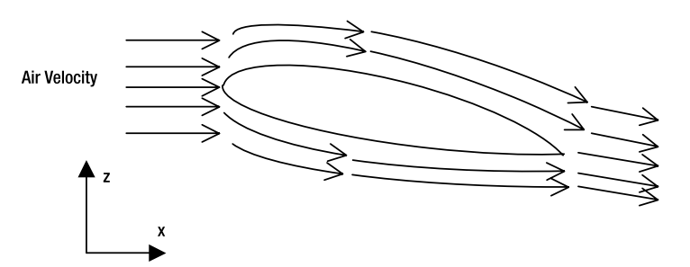

**هناك طريقة أخرى لوصف الرفع الناتج عن المنساب الهوائي، وهي استخدام معادلة برنولي، تنص معادلة برنولي على أنه بالنسبة للتدفق غير القابل للاحتكاك وغير القابل للضغط (أي الكثافة الثابتة) ، يكون مجموع الضغط والطاقة الحركية والطاقة الكامنة ثابتا.**

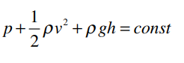

**p هو ضغط الهواء ، $ρ$ هو كثافة الهواء ، و h هو الارتفاع.**

**إذا كان المنساب الهوائي غير متماثل أو إذا كان يطير بزاوية هجوم ، فإن مقدار دوران التدفق ، وبالتالي سرعة التدفق ، سيكون مختلفا على الأسطح العلوية والسفلية للمنساب الهوائي.**

**وفقا لمعادلة برنولي ، إذا كانت السرعة مختلفة على طول الأسطح العلوية والسفلية ، فإن الضغط سيكون مختلفا أيضا.**

**فرق الضغط بين الأسطح العلوية والسفلية هو ما يولد الرفع.**

**سيأتي الرفع الناتج عن الطائرة بشكل أساسي من الأجنحة ، ولكن يتم إنشاء بعض الرفع الإضافي بواسطة جسم الطائرة والمثبت الأفقي للذيل.**

**الرفع الناتج عن المثبت الأفقي مهم في الحفاظ على الاستقرار الديناميكي الهوائي.**

**لحساب حجم قوة الرفع ، يجب حساب توزيع الضغط على طول الأسطح العلوية والسفلية للمنساب الهوائي.**

**هناك طريقتان للحصول على الرفع الناتج عن المنساب الهوائي المعطى ، يمكن حساب الرفع تحليليا أو يمكن قياسه تجريبيا.**

**ركزت الأساليب التحليلية على التوصل إلى معادلات رياضية لمحاكاة الرفع الذي يمكن حله مباشرة.**

**تم تطوير منهجية جديدة تسمى ديناميكيات الموائع الحسابية التي قسمت المنساب الهوائي إلى أقسام فرعية صغيرة .**

**تعد ديناميكيات الموائع الحسابية أداة قوية ، ولكنها معقدة للغاية وتتطلب الكثير من طاقة الكمبيوتر.**

**يمكن أيضا تحديد رفع الجنيح من خلال القياسات التجريبية. عادة ، يتم وضع نموذج مصغر للمنساب الهوائي داخل منشأة تسمى نفق الرياح، وتستخدم مراوح كبيرة لنفخ الهواء فوق المنساب الهوائي.**

**يتم توصيل المنساب الهوائي بالينابيع أو أجهزة قياس القوة الأخرى ، ويتم الحصول على الرفع الناتج عن المنساب الهوائي.**

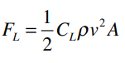**عادة ما يتم تقديم البيانات من حيث معامل الرفع CL ، قوة الرفع للمنساب الهوائي  FL هي دالة لمعامل الرفع ؛ كثافة الهواء r ؛ مربع سرعة الهواء  v ؛ ومساحة السطح المبللة للجنيح A ، تشير A إلى سطح الجنيح المعرض للهواء.**

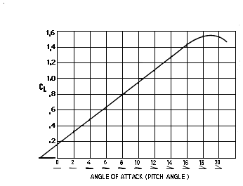

**عادة ما يتم تقديم بيانات معامل الرفع ، سواء تم الحصول عليها تجريبيا أو تحليليا ، كدالة لزاوية الهجوم.**

**من المخطط نلاحظ أن تغيير زاوية هجوم المنساب الهوائي يغير رفعه.**

**هذه الظاهرة منطقية لأن إمالة الجنيح لأعلى أو لأسفل يغير الطريقة التي يتدفق بها الهواء حوله ، مما يغير توزيع الضغط السطحي على الجناح.**

**إذا كانت الأجنحة مائلة لأسفل (بالنظر إلى زاوية هجوم سلبية) ، فإنها تولد قوة رفع سلبية أو لأسفل.**

* **الانهيار(Stall):**

**نلاحظ أنه يزداد معامل الرفع للجنيحات مع زيادة زاوية الهجوم حتى حوالي 20 درجة، وعند هذه النقطة يبدأ معامل الرفع في الانخفاض.**

**ما حدث هو أنه عندما تصل زاوية الهجوم إلى قيمة معينة، لم يعد الهواء قادرا على متابعة شكل المنساب الهوائي على السطح العلوي، بدلا من ذلك ينفصل تدفق الهواء عن المنساب الهوائي.**

**داخل منطقة الفصل، يكون التدفق مضطربا و فوضويا ويزداد الضغط السطحي.**

**تقلل زيادة الضغط على السطح العلوي (أو تزيل) فرق الضغط بين أسطح الجناح العلوي والسفلي ، مما يقلل من الرفع الناتج عن المنساب الهوائي.**

**يمكن أن يؤدي اكتساب السرعة وتقليل زاوية الهجوم حتى يتمكن تدفق الهواء من إعادة ربط نفسه بالسطح العلوي للمنساب الهوائي إلى تصحيح حالة المماطلة.**

**المماطلة هي الأكثر خطورة عند السرعات المنخفضة حيث قد يكون من الصعب إجراء التصحيحات اللازمة.**

**سرعة المماطلة للطائرة هي الحد الأدنى للسرعة التي يمكن للأجنحة أن تولد بها رفعا كافيا للحفاظ على مستوى الطيران.**

**إنها النقطة التي يكون فيها FL = mg ، مع كون m كتلة الطائرة.**

**مع العلم أن قوة الرفع يجب أن تساوي وزن الطائرة ، يمكن حساب سرعة المماطلة من المعادلة:**

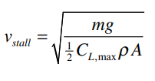

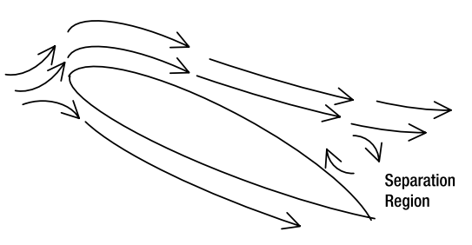

* **القلابات (Flaps):**

**القلابات هي أقسام متحركة على الطرف الخلفي للجناح. يتم انحرافها لأعلى أو لأسفل لتغيير خصائص رفع الجناح. على وجه التحديد ، يؤدي انحراف القلاب إلى تحويل منحنى معامل الرفع لأعلى أو لأسفل وقد يغير زاوية الانهيار و زاوية الهجوم حيث يحدث معامل الرفع الأقصى. تستخدم القلابات بشكل شائع أثناء الإقلاع والهبوط. ينحرف القلاب إلى أسفل ، مما يزيد من معامل رفع الجناح.**

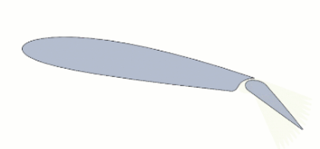

* **مركز الضغط:**

**تعلمنا أنه وفقا لمعادلة برنولي ، يرتبط الضغط على سطح الجناح بسرعة الهواء أثناء تدفقه فوق الجناح. لأن سرعة الهواء ستختلف على سطح الجناح ، وكذلك ضغط السطح. يوضح الشكل التالي الذي قد يبدو عليه منحنى توزيع الضغط النموذجي على الأسطح العلوية والسفلية للمنساب الهوائي.**

**يمكن نمذجة قوة الرفع الناتجة بافتراض أنها تتركز في نقطة واحدة تعرف باسم مركز ضغط المنساب الهوائي.**

**سيكون مركز الضغط ومركز الثقل في مواقع مختلفة.**

**ميزة أخرى للضغط المركزي هي أنه لن يبقى بالضرورة في موقع ثابت ولكنه سيتحرك مع تغير زاوية الهجوم لأن توزيع الضغط على المنساب الهوائي سيتغير مع زاوية الهجوم.**

**كيف تنشأ قوة السحب ؟**

* **قوة السحب على الطائرة هي مزيج من عدة أنواع من السحب ، بما في ذلك السحب الطفيلي ، والسحب المستحث ، وسحب الموجة.**
* **السحب الطفيلي هو قوة السحب الناتجة عن الاحتكاك واضطراب الهواء المتدفق فوق سطح الطائرة. يتناسب مع مربع سرعة الطائرة ويعتمد على مساحة السطح وشكل الطائرة.**
* **السحب المستحث هو قوة السحب الناتجة عن توليد قوة الرفع بواسطة أجنحة الطائرة. يتناسب مع مربع معامل الرفع وسرعة الطائرة.**
* **السحب الموجي هو قوة السحب الناتجة عن ضغط الهواء أمام الطائرة عندما تقترب من سرعة الصوت.**
* 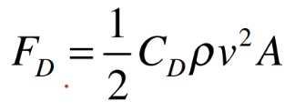**يمكن التعبير عن قانون السحب للطائرات باستخدام نفس المعادلة الخاصة بأي جسم آخر يتحرك عبر سائل:**

**حيث FD هي قوة السحب ، و ρ هي كثافة الهواء حيث**

ρ= ρ0 (1-6.876 * Hp)4.256  **ولكن P0 هو كثافة الهواء عند سطح البحر و يكون قيمته 1.225 kg/m³، و v هي سرعة الطائرة بالنسبة للهواء ، و Cd هي معامل السحب ، و A هي المنطقة المرجعية للطائرة.**

**لتقليل السحب وتحسين أداء الطائرة ، يمكن للمصممين استخدام تقنيات مختلفة ، مثل تبسيط شكل الطائرة وتقليل مساحة السطح وتقليل اضطراب تدفق الهواء. بالإضافة إلى ذلك ، يمكن للطيارين ضبط سرعة الطائرة وزاوية الهجوم لتحسين نسبة الرفع إلى السحب وتقليل قوة السحب.**

**كيف تنشأ قوة الجاذبية ؟**

* **وفقًا لقانون الجاذبية ، فإن أي جسمين لهما كتلة ينجذبان إلى بعضهما البعض بقوة تتناسب مع كتلتيهما وتتناسب عكسًا مع مربع المسافة بينهما. تُعرف هذه القوة بقوة الجاذبية.**
* **في حالة الطائرة ، فإن قوة الجاذبية هي وزن الطائرة ، وهي القوة التي تجذب بها الأرض الطائرة نحو مركزها. يتناسب وزن الطائرة مع كتلتها ، ويقاس عادةً بوحدات الجنيهات أو الكيلوجرامات.**
* **يؤثر وزن الطائرة على حركتها واستقرارها بعدة طرق. على سبيل المثال ، يحدد وزن الطائرة مقدار الرفع المطلوب لإبقائها في الجو. إذا زاد وزن الطائرة ، يجب أن تزداد قوة الرفع أيضًا لموازنة قوة الجاذبية ، والتي يمكن أن تؤثر على سرعة الطائرة وارتفاعها.**
* **بالإضافة إلى ذلك ، يؤثر وزن الطائرة على قدرتها على المناورة واستقرارها. قد يكون من الصعب التحكم في طائرة أثقل وقد تتطلب مدارج أطول للإقلاع والهبوط. لمواجهة تأثيرات الوزن.**

**توجيه الطائرات:**

**يتم تحديد اتجاه الطائرة بالنسبة لمركز جاذبيتها بثلاث زوايا ،تسمى الميل (pitch) واللف (roll) والانعراج (yaw).**

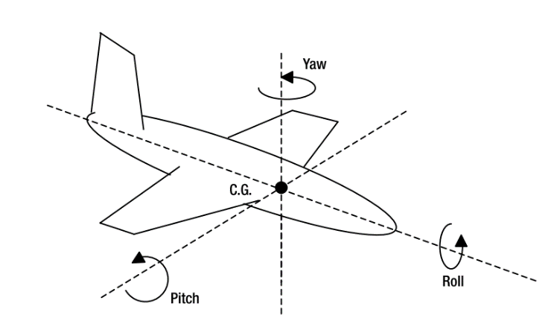**يوضح الشكل هذه الزاويا الثلاث.**

**الانحدار(pitch): حركة الطائرة الى الأعلى والاسفل مما يزيد او ينقص زاوية الهجوم مما يؤدي الى رفع او خفض الطائرة**

**الانعراج (yaw):**

**حركة الطائرة لليمين واليسار لتحقيق دوران معين او انعراج معين.**

**قانون الانعراج: M = S × δ × ρ × V²**

**حيث S هي مساحة الدفة و δ هي زاوية انحراف الدفة و ρ كثافة الهواء و V هو سرعة الطائرة بينما M هي عزم الانحراف.**

**اللف (roll):**

**يُشير "اللف" إلى الحركة الدورانية للطائرة حول محورها الطولي.**

**المحور الطولي هو خط وهمي يمتد من الأنف حتى الذيل للطائرة، ويمر عبر مركز الثقل.**

**حركة الدوران متعلقة بحركة الجنيحات ونلاحظ أن الحركة العكسية للجنيحات تولد عملية الدوران للطائرة**

**حيث يقوم أحد الجنيحات بالارتفاع يقوم الجنيح المقابل بالانخفاض فتتولد حركة الدوران.**

**الانحراف واللف والانعراج هي نسبة إلى مركز ثقل الطائرة. لأغراض محاكاة اللعبة ، عادةً ما يكون من المفيد تحديد اتجاه الطائرة بالنسبة إلى نقطة ثابتة في الأرض من حيث زوايا الصعود واللف.**

**ظل زاوية الصعود يساوي عنصر السرعة الرأسية ، vz ، مقسومًا على مكون السرعة الأفقية ، vh.**

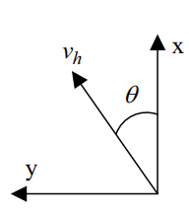 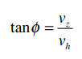

**كما هو مبين في الشكل،**

**تُعرَّف زاوية الاتجاه (heading angle)، للطائرة بأنها اتجاه متجه السرعة للطائرة في المستوى x-y. يُفترض أن المحور x يشير إلى الشمال ويكون بزاوية اتجاه تساوي الصفر.**

**Θ = heading angle.**

**زاوية الانحراف (bank angle) بالنسبة إلى نقطة ثابتة على الأرض هي نفس زاوية الانحراف بالنسبة إلى مركز الثقل.**

**يتم تحديد الاتجاهات الموازية والعادية لمتجه السرعة من خلال زوايا الصعود والاتجاه والانحراف.**

**مع الطائرات هناك ثلاث زوايا (الصعود ، الاتجاه ، الانحراف) تمثل ثلاث دورانات في نظام الإحداثيات.**

**لذلك، لتحويل قوى الرفع والدفع والسحب إلى مكونات الاتجاهات x و y و z، يتطلب ضرب ثلاثة مصفوفات دوران ثنائية الأبعاد معًا.**

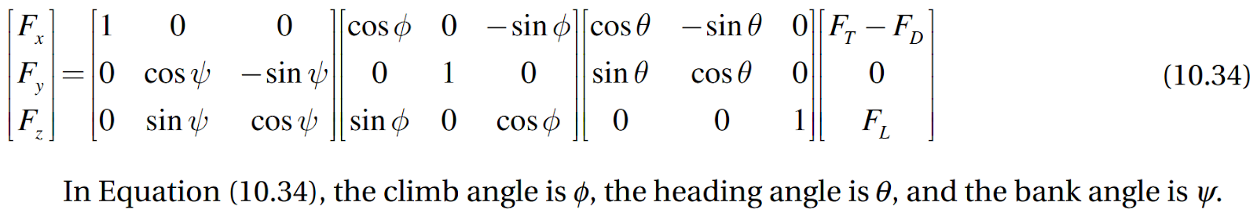

**عند إجراء ضرب المصفوفات الثلاثة للدوران، يتم الحصول على ثلاثة معادلات لمكونات القوة على الطائرة في الاتجاهات x و y و z.**

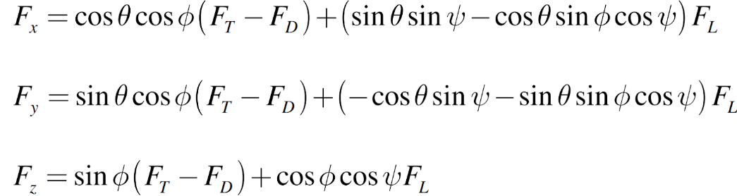

**الديناميكا الهوائية لكامل الجسم:**

**يجب دمج المعادلات التي تمثل قوة الرفع والمقاومة والدفع والجاذبية في نموذج واحد متكامل يُشار إليه بـ "الديناميكا الهوائية للجسم بالكامل". سنبدأ بدراسة مخطط قوى لطائرة تقلع.**

**الإقلاع: 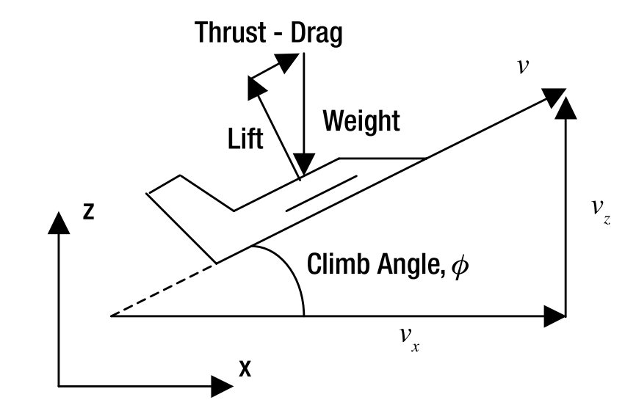**

**دعنا نفحص الحالة الأكثر عمومية لطائرة تقلع وبالتالي تحتوي على مكون سرعة عمودية. للتبسيط ، سنلقي نظرة على حالة ثنائية الأبعاد حيث تقتصر حركة الطائرة على المستوى x-z**

**سيتم تطبيق القيم التي توفرها الطائرة B777-200ER**

**عند مغادرة ممر التدريج الى مدرج الإقلاع يتم تهيئة القلابات على وضعية الإقلاع ويتم مد السدفات لزيادة معامل الرفع Cl مما يعطينا قوة رفع اكبر وهي تختلف باختلاف المدرج ووزن الطائرة  
يتم وضع المحركات على القوة المناسبة لطول المدرج والوزن والاحوال الجوية ويبدأ التسارع في التزايد الى الوصول الى سرعة عدم التراجع أي عند الوصول الى سرعة لن يكون بالإمكان الوقوف بدون الخروج عن المدرج تسمى هذه السرعة ب V1 وهي تختلف باختلاف المدرج ووزن الطائرة ونوعها.**

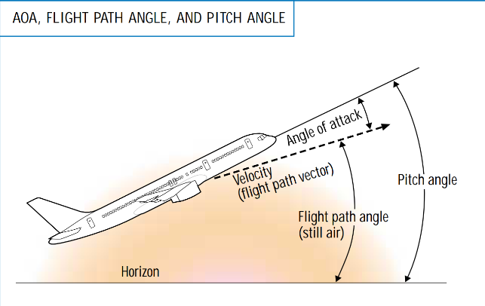**سيتم تعريف قوة الرفع ، FL ، كما هو موضح في الشكل على أنها مكون القوة الديناميكية الهوائية التي تعمل بشكل عمودي على شعاع سرعة الطائرة. وبالمثل ، تُعرَّف قوة السحب ، FD ، على أنها مكون القوة الهوائية التي تعمل بالتوازي مع متجه السرعة.  
تعمل قوة الدفع من المحرك ، FT ، بالتوازي مع متجه السرعة أيضًا. القوة الكلية في الاتجاه الموازي لمتجه السرعة تساوي قوة الدفع مطروحًا منها قوة السحب ، FT-FD.**

**نظرًا لأن الطائرة تقلع، سيكون لها مكونات سرعة عمودية وأفقية.**

**زاوية الصعود (climb angle) هي الزاوية بين مسار طيران الطائرة والأرض.**

**زاوية ميل الطائرة (pitch angle) هي الزاوية بين المحور الطولي للطائرة والأرض. زاوية الهجوم هي الزاوية بين الهواء الوارد أو الرياح النسبية والخط المرجعي على متن الطائرة أو الجناح.**

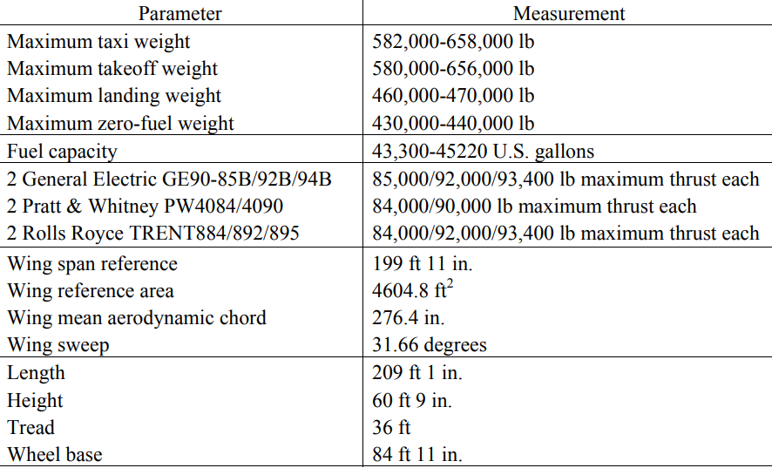**باعتبار الجو الأفضل المقدم من ICAO الذي يثبت ضغط الهواء و درجة الحرارة   
  
  
نعلم ان وزن الطائرة B777-200ER الاعظمي للإقلاع هو   
297,550 kg وباعتبار الجاذبية الأرضية 9.806  فتكون القوة اللازمة لرفع الطائرة هي W=L وتساوي تقريبا  2,919,535.5 نيوتن**

**معادلة رفع الطائرة هي   
L = 1/2 * ρ * v ^ 2 * Cl * A**

**نجد ان A او مساحة الاجنحة هو 427.80m وهو ثابت**

**يمكن التعبير عن صافي القوة المؤثرة على الطائرة من حيث المكونات العمودية Fz والأفقية Fx.**

**Fz = maz = (FT - FD).sin(climp angle) + FL.cos(climp angle)  - W**

**Fx = max = (FT - FD).sin(climp angle) + FL.cos(climp angle)  - W**

**لكي تتمكن الطائرة من الطيران، يجب أن تحصل أولاً على قوة الرفع الكافية للانطلاق من الأرض. أثناء سفر الطائرة على مدرج مستوٍ، زاوية الصعود تكون صفر، وقوى الرفع والجاذبية تكون عمودية.**

**السرعة المطلوبة للإقلاع هي دالة لوزن الطائرة، معامل الرفع، كثافة الهواء، ومساحة الجناح القياسية.**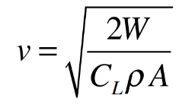

**مفتاح تقليص سرعة الإقلاع لطائرة معينة في ظروف كثافة جوية محددة هو تعظيم معامل الرفع.**

**قوة الرفع تزداد مع زاوية الهجوم، ولكن الطائرة تتحرك على الأرض، لذلك زاوية الهجوم تكون مساوية لزاوية الإقامة (incidence angle) للجناح، والتي عادةً ما تكون صغيرة جدًا. توجيه القلابات باتجاه الأسفل أثناء الإقلاع يمكن أن يزيد من معامل الرفع، ولذلك فإن القلابات عادةً ما توجه أثناء 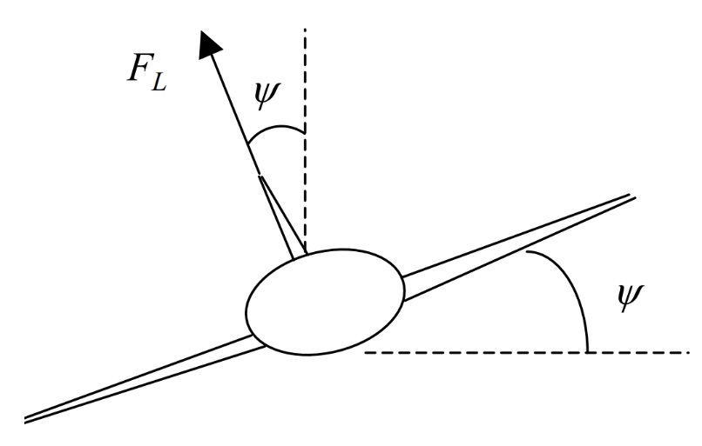الإقلاع.**

**2.الانعطاف:**

**تنحرف الجنيحات (ailerons) الموجودة على الجناح ، مما يتسبب في انقلاب الطائرة أو انحرافها إلى جانب واحد. كما هو موضح في الشكل عندما يحدث هذا ، يتم تدوير متجه قوة الرفع بزاوية الانحراف (bank angle).**

**ψ: bank angle**

**عندما تتم ميكانيكا الانعطاف في الطائرة، يتسبب المكون الجانبي لقوة الرفع في دوران الطائرة في قوس دائري. عندما يعود زاوية الانحناء إلى الصفر، يختفي المكون الجانبي لقوة الرفع وتعود الطائرة مرة أخرى للطيران في خط مستقيم. لا يتم استخدام المستدار لتحويل الطائرة، ولكن يتم استخدامه أثناء الانعطاف للحفاظ على توجيه أنف الطائرة في اتجاه مسار الرحلة.**

**إذا كانت الطائرة تقوم بانعطاف مستوٍ (أي زاوية الميل تساوي الصفر)،فإن نصف قطر الدوران يساوي مربع السرعة مقسومًا على تسارع الجاذبية مضروبًا**

**في ظل زاوية الدوران.**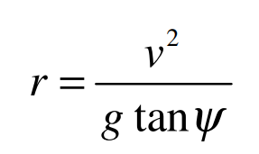

**نتيجة لأداء الطائرة لانعطاف مائل، تنخفض سرعة الانهيار للطائرة.**

**بالنسبة للطائرة التي تقوم بانعطاف مستوٍ، سرعة الانهيار أثناء الانعطاف vsb، تكون مساوية لسرعة الانهيار في الطيران المستقيم vs، مقسومة على جذرزاوية الانحناء.**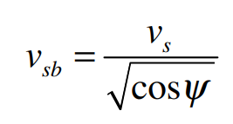

**المحركات النفاثة:**

**يستخدم هذا النوع من المحركات سلسلة من الشفرات الدوارة المعروفة باسم التوربينات لتوليد قوة الدفع. يمكن اعتبار التوربينات بمثابة مروحة ذات شفرات عديدة.**

**يوضح الشكل المقطع العرضي لمحرك نفاث نموذجي.**

**1. يدخل الهواء إلى المحرك عند المدخل(Inlet).**

**2. يضغط الضاغط(compressor) الهواء ويدفعه إلى غرفة الاحتراق (combustor) .**

**3. يتم خلط الوقود بالهواء المضغوط وإشعاله ، مما ينتج عنه خليط غاز عالي الضغط وعالي الحرارة.**

**4. يمر الغاز عبر التوربين(turbine) ، مما يتسبب في دوران ريش التوربينات.**

**5. ثم يتمدد خليط الغاز من خلال فوهة(nozzle) في الجزء الخلفي من المحرك ، مما يولد قوة دفع تحرك الطائرة إلى الأمام.**

**- F = me.ve – m0.v0 + (pe – p0).Ae**

**يمثل الرمز 0 في المعادلة شروط الدخل.(Inlet)**

**يمثل الرمز e في المعادلة شروط الخرج.**

**المتغير هو معدل تدفق الكتلة الداخل أو الخارج بوحدة kg / s.**

**اتضح أن نماذج المحركات النفاثة أسهل في محاكاة الألعاب من المحركات المروحة، لأن الدفع الناتج عن محرك نفاث على ارتفاع معين سيكون ثابتًا. ليست هناك حاجة لاستخدام معادلة مثل المعادلة السابقة لنمذجة دفع المحرك النفاث.**

**أي باختصار يتأثر الدفع الناتج عن المحرك النفاث بتغير الارتفاع وسيقل مع زيادة الارتفاع.**

**كيف تهبط الطائرة:**

**أثناء مرحلة هبوط الطائرة ، تلعب المبادئ والقوانين الفيزيائية المختلفة دورًا هاماً في نجاح هذه العملية. لنستكشف بعضًا من هذه المفاهيم وكيف تنطبق على حركات الأجنحة وأجزاء أخرى من الطائرة أثناء الهبوط:**

1. **الديناميكا الهوائية والرفع: أثناء الهبوط ، يقلل الطيار من سرعة وزاوية هجوم الأجنحة، مما يقلل من قوة الرفع. يسمح هذا التخفيض في الرفع للطائرة بالهبوط نحو المدرج.**
2. **السحب: أثناء الهبوط ، يقوم الطيار بزيادة المقاومة عن طريق مد اللوحات والشرائح (flaps and slats) ، مما يزيد من مساحة سطح الأجنحة. يساعد السحب المتزايد على إبطاء الطائرة والتحكم في معدل هبوطها.**
3. **مبدأ برنولي: وفقًا لمبدأ برنولي ، مع زيادة سرعة السائل (في هذه الحالة ، الهواء) ، ينخفض ضغطه. هذا المبدأ مهم في فهم كيفية تحرك الهواء فوق الأجنحة أثناء الهبوط. يساعد شكل الأجنحة ، جنبًا إلى جنب مع زاوية الهجوم وأسطح التحكم مثل ailerons and spoilers ، في إنشاء توزيعات ضغط مختلفة ، مما يؤدي إلى رفع أو زيادة السحب.**
4. **قوانين نيوتن للحركة: قوانين نيوتن أساسية لفهم تحركات الطائرة أثناء الهبوط. عندما يقلل الطيار من دفع المحرك (القوة) أثناء الهبوط ، تتباطأ الطائرة بسبب معارضة قوة السحب. تخضع حركة الطائرة لقانون نيوتن الثاني ، حيث تكون القوة المبذولة مساوية لكتلة الطائرة مضروبة في تسارعها (التباطؤ).**
5. **أسطح التحكم: يستخدم الطيار أسطح التحكم مثل الجنيحات والمصاعد والدفات للتحكم في تحركات الطائرة أثناء الهبوط. تعمل هذه الأسطح على تغيير تدفق الهواء فوق الأجنحة والذيل ، مما يسمح للطيار بضبط لفة الطائرة وميلها وانعراجها من أجل المحاذاة والتحكم المناسبين أثناء الهبوط.**

**وزاوية ميل الطائرة عند الهبوط لها قيم قصوى ودنيا أيضًا, فإذا كانت زاوية ميل الطائرة سالبة ، فقد تضرب مقدمة الطائرة الأرض قبل أن تفعل العجلات, أما إذا كانت زاوية الميل موجبة ولكن بقيمة عالية جدًا ، فقد يخدش الذيل الأرض.**